

**G16组号：G16**

**用 户 手 册**



课 程 名 称 软件工程基础

项 目 名 称 模拟三国

小 组 名 称 明德1-518

指 导 老 师 杨枨



|  |  |  |  |
| --- | --- | --- | --- |
| 序号 | 代码版本 | 更新内容 | 更新日期 |
| 1 | V0.1.0 | 编写 用户手册 | 2019.5.27 |
| 2 | V0.1.0 | 修改 用户手册 | 2019.5.29 |
|  |  |  |  |
|  |  |  |  |
|  |  |  |  |
|  |  |  |  |
|  |  |  |  |
|  |  |  |  |

注：红色为当前版本

用户手册

目录

1 引言 1

1.1 编写目的 1

1.2 项目背景 1

1.3 定义 1

1.4 参考资料 1

2 软件概述 2

2.1 目标 2

2.2 功能 2

2.3 性能 2

3 运行环境 3

3.1 硬件 3

3.2 软件 3

4 使用说明 3

4.1 安装和初始化 3

4.2 输入 3

4.3 输出 3

5 运行说明 3

5.1 运行表 3

5.2 运行步骤 5

6 常规过程 5

7 操作命令一览表 6

8 程序文件和数据文件一览表 8

9 用户操作举例说明 8

10 名词解释 8

# 引言

## 编写目的

为了让用户更好的了解和使用我们的产品

## 项目背景

软件名称：模拟三国

任务提出者：杨枨

开发者：G16，明德1-518小组

组长王华怿：项目经理、项目技术负责人

组员吴帅毅：开发经理、实施和测试工程师

组员王仕杰：开发工程师、实施和测试工程师

用户：杨枨老师，游戏主要面向战略策略游戏爱好者和三国迷

软件平台：该游戏以微信小程序的方式发布

## 定义

三国题材，SLG ([Sim](https://www.baidu.com/s?wd=Sim&tn=SE_PcZhidaonwhc_ngpagmjz&rsv_dl=gh_pc_zhidao)ulation Game,模拟游戏)，策略，模拟，经营，战略，回合制，微信小程序，跨平台，简单易上手。

## 参考资料

[1]张海藩.软件工程导论[M].清华大学出版社,1996:1-73.

参考模版：CSDN.小马哥黑客用户手册模版

<https://blog.csdn.net/qk1992919/article/details/54313686>

# 软件概述

## 目标

模拟三国是为三国爱好者和模拟策略类游戏爱好者提供的游戏，模拟三国没有传统策略类游戏的复杂机制，类似于桌游，可以在空闲时间快速的进行游戏，随时随地可以拿出手机进行游戏，在游戏过程简单有趣的同时也可以体验到模拟类策略游戏一样的带入感。

## 功能

本产品为模拟策略类游戏，可以快速简单地进行游戏，其主要功能有：游戏存档并加载、自己国家的资源管理与升级、与其他国家的对战、好友排行榜功能

## 性能

输入、输出数据及处理数据的精度高，响应时间、处理时间、数据传输时快不卡顿，操作方式简单、运行环境如果是客户端则要微信较高版本

如果在服务器端则是微信小程序自带服务器，如果在客户机端则是智能手机

。

# 运行环境

## 硬件

智能手机

## 软件

微信小程序

# 使用说明

## 安装和初始化

本游戏为微信小游戏，所以在微信上搜索模拟三国，即可进入进入游戏，或者点击官方给出的链接或者二维码进入游戏。

## 输入

点击屏幕相关按钮

## 输出

声音，相应游戏画面。

# 运行说明

## 运行表

|  |  |
| --- | --- |
| 一级模块 | 运行目的 |
| 点击“新游戏” | 进入新游戏，并进入剧本选择界面， |
| 点击“加载游戏” | 进入游戏加载界面，并选择存档 |
| 点击“排行榜” | 进入排行榜界面，并且看自己排名 |
| 点击“设置” | 进入设置界面，可以调节音量和字体 |

|  |  |
| --- | --- |
| **二级模块** | **运行目的** |
| 点击“存档选择” | 进入游戏存档， |
| 在点击“剧本” | 可以进行相应的剧本内容开始游戏 |
| 点击“返回” | 返回上一个界面 |

|  |  |
| --- | --- |
| 三级模块 | 运行目的 |
| 点击“内政” | 进入内政界面，并可以选择相应的操作 |
| 点击“军事” | 进入军事界面，并可以选择相应的界面 |
| 点击“策略” | 进入策略选择界面，并且可以选择相应的策略 |
| 点击“人事” | 进入人事界面，可以进行相应的人事  选择 |
| 点击“情报” | 显示总体的情报，例如武将、城池、势力、外交关系等 |
| 点击“经济” | 进入经济操作界面，操作有开发农田，开发商业，粮草买卖，提高民忠 |
| 点击“下一回合” | 进行下一回合的推演 |

## 运行步骤

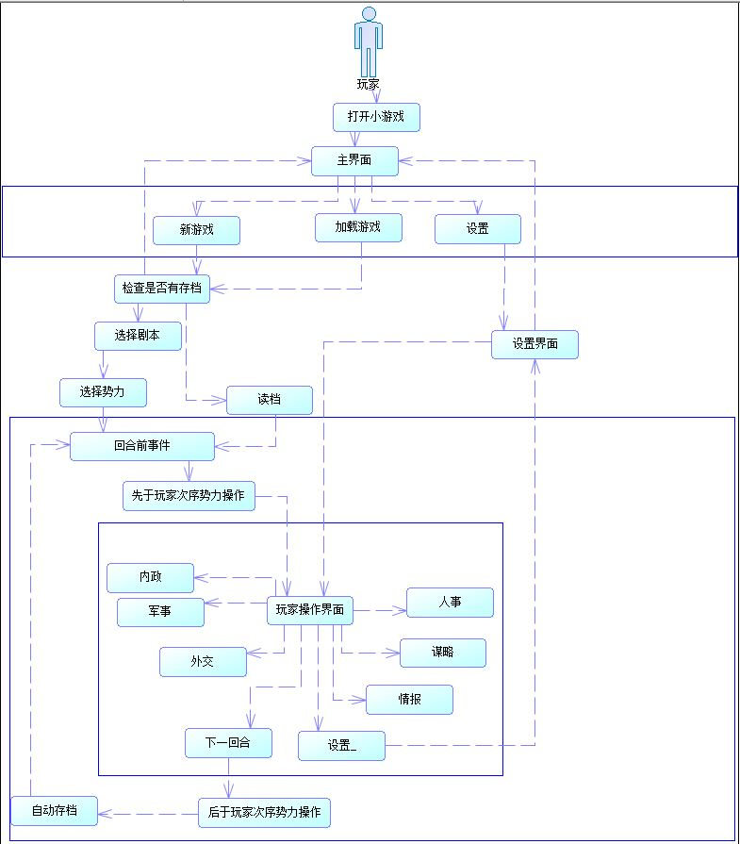

# 常规过程

暂无出错处理操作和向后备系统切换操作。如果维护人员在进行后台进行一些修改操作，必须告知整个小组，并且在小组共同讨论下修改

# 操作命令一览表

主界面

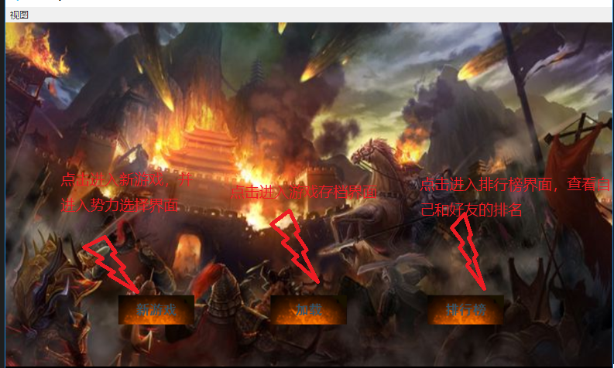

进入新游戏界面

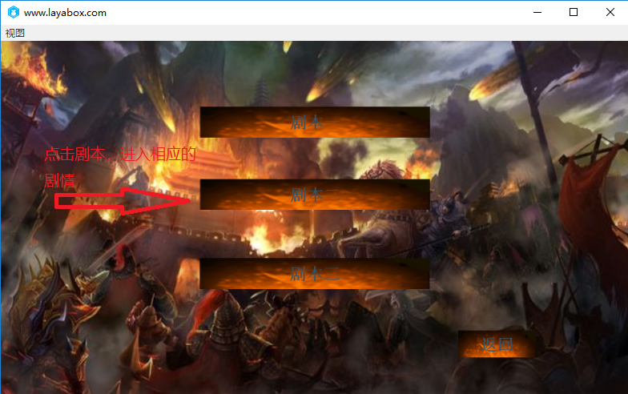

进入剧本选择界面

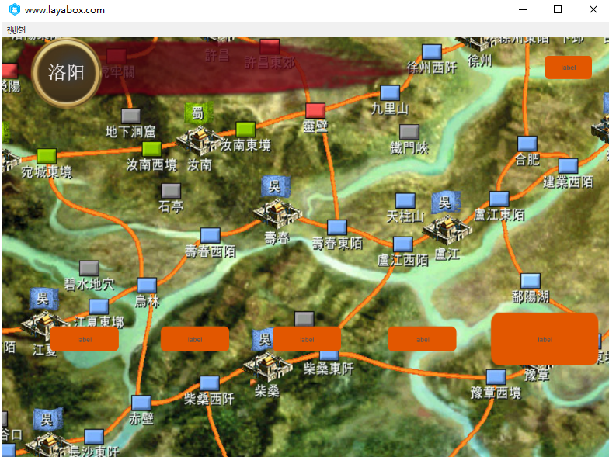

进入剧本界面

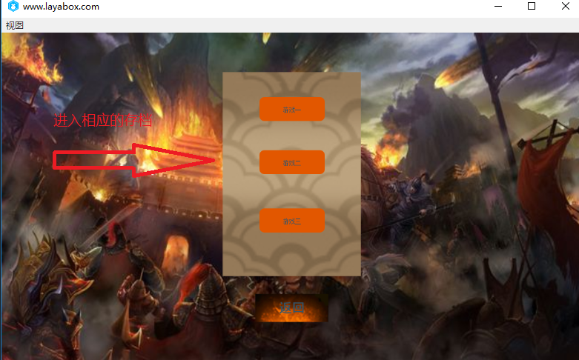

进入加载界面

# 程序文件和数据文件一览表

|  |  |
| --- | --- |
| 文件名称 | 文件说明 |
| Game文件 | 游戏场景界面 |
| GAME文件 | 游戏各个功能脚本文件 |
| Control文件 | 数据库调试文件 |
| GameIn文件 | 各个类的设计及函数的实现 |
| Ui文件 | 提升本系统的扩展性,适应性 |

# 用户操作举例说明

参照操作命令一览表。

# 名词解释

军事：指一方势力对另一方势力进行出征，输送，征兵等操作从而获得相应的资源。

外交：指一方势力对另一方势力进行宣战，友好，同盟，联盟，劝降，臣服，侮辱等操作。

人事：指一方势力对内部武将静下任命，褒奖，移动，流放，登庸等操作。

经济：指一方势力内部进行开发农田，开发商业，粮草买卖，提高民忠等操作从而增加内部实力。

谋略：指一方势力对另一方势力进行驱虎吞狼，离间武将，策反武将，蛊惑民众等操作。

情报：显示总体的情报，例如武将、城池、势力、外交关系等

排行榜：查看本人在好友和全局的排名和分数

武将：游戏中的主要操作人物，完成各种人物，不同武将有不同属性

城池：势力获得资源的场所，也是维持势力必不可少的珍贵资源，更是获得胜利的必要条件。

粮草：进行各项操作必不可少的资源，评判一个城池战力的其中一个标准

金钱：进行各项操作必不可少的资源，并且是评判一个城池战力的其中一个标准

民忠：武将对势力的忠诚度

农业：获得粮草的方法

商业：获得金钱的方法

士兵：一个势力的战力

城防：一个城池的防御能力